Resolución del Pleno del Instituto de Transparencia, Acceso a la Información Pública y Protección de Datos Personales del Estado de México y Municipios, con domicilio en Metepec, Estado de México; de fecha veintinueve (29) de marzo de dos mil veintitrés.
VISTO el expediente electrónico formado con motivo del recurso de revisión 00048/INFOEM/IP/RR/2023, promovido por XXXXXXX, a quien en lo sucesivo se le identificará como EL RECURRENTE, en contra de la respuesta del Ayuntamiento de Atizapán de Zaragoza, en lo sucesivo el SUJETO OBLIGADO, se procede a dictar la presente resolución, con base en los siguientes:

ANTECEDENTES
- El día veintidós de noviembre de dos mil veintidós, se presentó ante el SUJETO OBLIGADO vía SAIMEX, la solicitud de información pública registrada con el número 00671/ATIZARA/IP/2022; mediante la cual se solicitó la siguiente información:

“TODAS LAS FACTURAS RECIBIDAS POR LA DIRECCIÓN DE INNOVACIÓN Y COMUNICACIÓN SOCIAL, DURANTE EL PERIODO DEL 01 DE ENERO DE 2022 AL 22 DE NOVIEMBRE DE 2022, FACTURAS RECIBIDAS A NOMBRE DE LA EMPRESA FMX AGENCIA DIGITAL, ASÍ COMO TODAS LAS FACTURAS REFERENTES A PUBLICIDAD REALIZADA EN FACEBOOK, YOUTUBE, INSTAGRAM, TWITTER, TIKTOK, PARA EL MUNICIPIO DE ATIZAPAN DE ZARAGOZA Y PEDRO DAVID RODRIGUEZ VILLEGAS.” (Sic)

- Se eligió como modalidad de entrega de la información: A través del SAIMEX.

- El trece de diciembre de dos mil veintidós, el SUJETO OBLIGADO, dio respuesta a través de los archivos electrónicos denominados 00671-3894-2022.pdf, cuyo contenido grosso modo corresponde al siguiente oficio:


- El nueve de enero de dos mil veintitrés, el particular interpuso el recurso de revisión en contra de la respuesta, manifestando las siguientes razones o motivos de inconformidad:

- Acto impugnado: “INFORMACION INCOMPLETA TODAS LAS FACTURAS RECIBIDAS POR LA DIRECCIÓN DE INNOVACIÓN Y COMUNICACIÓN SOCIAL, DURANTE EL PERIODO DEL 01 DE ENERO DE 2022 AL 22 DE NOVIEMBRE DE 2022, TODAS LAS FACTURAS REFERENTES A PUBLICIDAD REALIZADA EN FACEBOOK, YOUTUBE, INSTAGRAM, TWITTER, TIKTOK, PARA EL MUNICIPIO DE ATIZAPAN DE ZARAGOZA Y PEDRO DAVID RODRIGUEZ VILLEGAS.”

- Razones o Motivos de inconformidad: “INFORMACION INCOMPLETA TODAS LAS FACTURAS RECIBIDAS POR LA DIRECCIÓN DE INNOVACIÓN Y COMUNICACIÓN SOCIAL, DURANTE EL PERIODO DEL 01 DE ENERO DE 2022 AL 22 DE NOVIEMBRE DE 2022, TODAS LAS FACTURAS REFERENTES A PUBLICIDAD REALIZADA EN FACEBOOK, YOUTUBE, INSTAGRAM, TWITTER, TIKTOK, PARA EL MUNICIPIO DE ATIZAPAN DE ZARAGOZA Y PEDRO DAVID RODRIGUEZ VILLEGAS.”

- La Comisionada Ponente con fundamento en lo dispuesto por el artículo 185 fracción II de la ley de la materia, a través del acuerdo de admisión de fecha trece de enero de dos mil veintitrés, puso a disposición de las partes el expediente electrónico vía SAIMEX a efecto de que en un plazo máximo de siete días manifestaran lo que a su derecho conviniera, ofrecieran pruebas y alegatos según corresponda a los casos concretos, y el SUJETO OBLIGADO presentará el Informe Justificado procedente.

- El SUJETO OBLIGADO rindió su informe justificado en fecha diecinueve de enero de dos mil veintitrés, el cual fue hecho del conocimiento del solicitante mediante acuerdo de día veinticuatro del mismo mes y año. Por su parte EL PARTICULAR no realizó manifestaciones que a su derecho conviniera y asistiera.

- Mediante acuerdo de fecha treinta de enero de dos mil veintitrés se amplió el termino para resolver y posteriormente mediante acuerdo de misma fecha se decretó el cierre de instrucción, por lo que no habiendo más que hacer constar, y----

CONSIDERANDO

PRIMERO. De la competencia

- El Instituto de Transparencia, Acceso a la Información Pública y Protección de Datos Personales del Estado de México y Municipios, es competente para conocer y resolver el presente recurso de revisión interpuesto por la parte recurrente, conforme a lo dispuesto en los artículos 6°, apartado A, de la Constitución Política de los Estados Unidos Mexicanos; 5°, párrafos trigésimo, trigésimo primero y trigésimo segundo, fracciones I, II, III, IV y V de la Constitución Política del Estado Libre y Soberano de México; 1°, 8°, 9°, 10, 37 y 42, fracciones I, II y III, de la Ley General de Transparencia y Acceso a la Información Pública; 1°, 2°, fracciones II y IV; 13, 29, 36, fracciones I y II; 176, 178, 179, 181 párrafo tercero, 185, 188 y 189 de la Ley Transparencia y Acceso a la Información Pública del Estado de México y Municipios; 7°, 9°, fracciones I y XXIV y 11 del Reglamento Interior del Instituto de Transparencia, Acceso a la Información Pública y Protección de Datos Personales del Estado de México y Municipios.

SEGUNDO. De la oportunidad y procedencia.

- El medio de impugnación fue presentado a través del SAIMEX, en el formato previamente aprobado para tal efecto y dentro del plazo legal de quince días hábiles otorgados; para el caso en particular es de señalar que el SUJETO OBLIGADO entregó su respuesta el trece de diciembre de dos mil veintidós, de tal forma que el plazo para interponer el recurso de revisión transcurrió del día catorce de diciembre al veinte de enero de dos mil veintidós; en consecuencia, el ahora RECURRENTE presentó su inconformidad el día veintiséis de diciembre de dos mil veintidós, quedando registrado en SAIMEX, el día nueve de enero de dos mil veintitrés, día hábil siguiente al que se materializó, en virtud de que correspondía a un día inhábil de acuerdo con el Calendario oficial en materia de Transparencia, Acceso a la Información Pública y Protección de Datos Personales del Estado de México y Municipios; por lo que se estima que la inconformidad se presentó dentro del lapso legalmente establecido para tal efecto.

- Asimismo, el escrito contiene las formalidades previstas por el artículo 180 último párrafo de la Ley de la materia actual, por lo que es procedente que este Instituto de Transparencia, Acceso a la Información Pública y Protección de Datos Personales del Estado de México y Municipios, conozca y resuelva el presente recurso.

TERCERO. Del planteamiento de la Litis.

- Se solicitó tener acceso, a la información que a continuación se desagrega:

  - Facturas recibidas por la Dirección de Innovación y Comunicación Social, del 01 de enero al 22 de noviembre de 2022;

  - Facturas recibidas a nombre de la Empresa FMX Agencia Digital; y

  - Facturas por publicidad realizada en Facebook, YouTube, Instagram, Twitter, Tiktok, para el municipio de Atizapán de Zaragoza y el Presidente Municipal.

- En respuesta, el SUJETO OBLIGADO señaló que luego de una búsqueda exhaustiva y razonable en los archivos de la Tesorería Municipal, no se cuenta dentro de la actual administración, con registro de la empresa FMX Agencia Digital. En atención a lo anterior el particular se inconformó, señalando que la entrega de información es incompleta.

- En dichas condiciones, la Litis a resolver en este recurso se circunscribe a determinar si se actualiza la causal de procedencia prevista en el artículo 179, fracción V de la Ley de Transparencia y Acceso a la Información Pública del Estado de México y Municipios; fracción que determina la hipótesis jurídica relativa a la entrega de la información incompleta; contexto del cual se dolió EL RECURRENTE al momento de interponer su inconformidad. De modo tal que el presente recurso de revisión se abocara en determinar si el SUJETO OBLIGADO con su respuesta ciertamente actualiza la causal de procedencia antes señalada.

CUARTO. Del estudio y resolución del asunto.

- Acotada la Litis del presente asunto, primeramente es menester precisar que del escrito de inconformidad, se observa que el particular no se inconforma por la totalidad de los tres puntos que integraron la solicitud de información, al no señalar lo relativo a las “…FACTURAS RECIBIDAS A NOMBRE DE LA EMPRESA FMX AGENCIA DIGITAL…”

- Luego entonces, al no existir inconformidad respecto a la información remitida en calidad de respuesta, es que se tiene por consentida, ya que la falta de impugnación respecto de los requerimientos que no fueron manifestados en el recurso de revisión, debe entenderse como actos consentidos.

- Esto es así, debido a que cuando el recurrente impugna la respuesta del sujeto obligado y éste no expresa razón o motivo de inconformidad en contra de todos los rubros solicitados, los mismos deben declararse firmes, pues se entiende que el recurrente ésta conforme con la información entregada al no contravenir la misma. Sirve de apoyo por analogía, la Tesis Jurisprudencial Número 3ª./J.7/91, publicada en el Semanario Judicial de la Federación y su Gaceta bajo el número de registro 174,177, que establece lo siguiente:

“REVISIÓN EN AMPARO. LOS RESOLUTIVOS NO COMBATIDOS DEBEN DECLARARSE FIRMES. Cuando algún resolutivo de la sentencia impugnada afecta a EL RECURRENTE, y ésta no expresa agravio en contra de las consideraciones que le sirven de base, dicho resolutivo debe declararse firme. Esto es, en el caso referido, no obstante que la materia de la revisión comprende a todos los resolutivos que afectan a EL RECURRENTE, deben declararse firmes aquéllos en contra de los cuales no se formuló agravio y dicha declaración de firmeza debe reflejarse en la parte considerativa y en los resolutivos debe confirmarse la sentencia recurrida en la parte correspondiente.”
(Énfasis añadido)

- Consecuentemente, la parte de la respuesta que no fue impugnada debe declararse consentida por el recurrente, toda vez que no realizó manifestaciones de inconformidad; por lo que, no pueden producirse efectos jurídicos tendentes a revocar, confirmar o modificar el acto reclamado ya que se infiere su consentimiento ante la falta de impugnación eficaz. Sirve de sustento a lo anterior por analogía la tesis jurisprudencial número 176,608 del Semanario Judicial de la Federación y su Gaceta que a la letra dice:

“ACTOS CONSENTIDOS. SON LOS QUE NO SE IMPUGNAN MEDIANTE EL RECURSO IDÓNEO. Debe reputarse como consentido el acto que no se impugnó por el medio establecido por la ley, ya que si se hizo uso de otro no previsto por ella o si se hace una simple manifestación de inconformidad, tales actuaciones no producen efectos jurídicos tendientes a revocar, confirmar o modificar el acto reclamado en amparo, lo que significa consentimiento del mismo por falta de impugnación eficaz.”
(Énfasis añadido)
- Así las cosas, al no pronunciarse respecto de las respuestas que allí se vertieron se considera que se encuentra conforme con ellas, pues se insiste su inconformidad radicó en la falta de pronunciamiento de todos los rubros.

- Atento a lo anterior, se deberán analizar los puntos impugnados en el escrito de recurso de revisión, resultando necesario primeramente traer a contexto la relativa a las facturas recibidas por la Dirección de Innovación y Comunicación Social, del 01 de enero al 22 de noviembre de 2022.

- Al respecto, el Bando Municipal del Ayuntamiento de Atizapán de Zaragoza 2022, establece que la Dirección de referencia, posee las siguientes atribuciones:

“SECCIÓN SÉPTIMA
De la Dirección de Innovación y Comunicación
ARTÍCULO 51.- La Dirección de Innovación y Comunicación es la encargada de instrumentar e implementar estrategias, políticas de comunicación y acciones integrales tendientes a hacer más eficiente la gestión gubernamental y la atención ciudadana mediante el desarrollo, incorporación, uso de tecnologías y procesamiento de datos; así como del adecuado manejo de medios de comunicación para fortalecer la estrategia de gobierno digital, tanto en la operación interna del municipio, como en la prestación de servicios y trámites a la ciudadanía.”

- Como se aprecia, si bien es cierto detenta la facultad del manejo de medios de comunicación, corresponde únicamente para instrumentar e implementar estrategias y acciones integrales, no así para realizar adquisiciones y contrataciones, como se desprende de la Dirección de Administración, como se observa:

“SECCIÓN SEXTA
De la Dirección de Administración
ARTÍCULO 50.- A la Dirección de Administración le corresponde planear, establecer y difundir entre las dependencias de la Administración Pública Municipal, las políticas procedimientos y estrategias necesarios para la adquisición, contratación, organización y el control y aprovechamiento eficiente de los recursos humanos, materiales, tecnológicos y de servicios generales que se proporcionan a las dependencias y unidades administrativas de todas las adscripciones, para satisfacer las necesidades generales que constituyen el objeto de los servicios y funciones públicas.”
Énfasis añadido

- Si bien es cierto, la solicitud de información es enfática en requerir el soporte documental recibido estrictamente por una unidad administrativa en específico, y que de ser el caso, se ordenara una búsqueda exhaustiva en dichos términos, existe la alta probabilidad de que no se encuentra información al respecto derivado de la falta de atribuciones anteriormente en cita.

- No obstante, recordar que los solicitantes no se encuentran obligados a citar con precisión el nombre técnico o jurídico de los documentos que desean acceder, así como de las unidades administrativas que probablemente puedan generar, poseer o administrar lo requerido; toda vez que eventualmente pueden no ser expertos en la materia, bastando con que se otorgue una expresión documental de lo solicitado, de conformidad con el Criterio siguiente, emitido por el Órgano Garante Nacional, a saber:

“Expresión documental. Cuando los particulares presenten solicitudes de acceso a la información sin identificar de forma precisa la documentación que pudiera contener la información de su interés, o bien, la solicitud constituya una consulta, pero la respuesta pudiera obrar en algún documento en poder de los sujetos obligados, éstos deben dar a dichas solicitudes”

- Así las cosas es que resulta procedente, realizar una suplencia de la queja en favor del solicitante a todas las facturas generados, poseídas o administradas por adquisiciones o contrataciones para la Dirección de Innovación y Comunicación Social, independientemente de que la Unidad Administrativa encargada de generarla, poseerlas o administrarlas, sea diversa a la precisada por el particular en su solicitud de información inicial, sin que se cambien los hechos expuestos de conformidad con lo dispuesto por el artículo 181 de la ley de la materia, como se observa:

“Artículo 181. …
Durante el procedimiento deberá aplicarse la suplencia de la queja a favor del recurrente, sin cambiar los hechos expuestos, asegurándose de que las partes puedan presentar, de manera oral o escrita, los argumentos que funden y motiven sus pretensiones.
…”

- Lo anterior, en virtud que es deber de las unidades de transparencia de turnar a todas las áreas competentes que cuenten con la información o deban tenerla de acuerdo a sus facultades, competencias y funciones, con el objeto de que realicen una búsqueda exhaustiva y razonable de la información solicitada, según se asienta en el artículo 162 de la ley citada.

- Toda vez que es obligación de identificar la unidad administrativa que resguarda el documento al que una persona pretende acceder, es practicar una adecuada gestión documental que nos permite localizar el documento, como bien señala el artículo 159 de la Ley de Transparencia.

- El Titular de la Unidad de Transparencia tiene la obligación de cumplir con lo que dispone la normatividad aplicable que, en primera instancia implica que solicite a todas las áreas que pudieron haber generado o administrado la información requerida, la búsqueda de la misma.

- Ahora bien la naturaleza de lo requerido, y que corresponde toralmente a facturas, es necesario traer a colación lo que establece el Glosario de Términos Hacendarios que emite el Instituto Hacendario del Estado de México, el cual define como “factura” al documento fiscal que emite la persona física o moral para comprobar la venta o adquisición de un bien y/o servicio.

- En ese sentido, es de señalar que cuando las facturas amparan las erogaciones que se realizan con erario público tienen naturaleza pública, pues constituyen un medio idóneo de evidencia del gasto realizado con recursos públicos.

- En tal contexto, el Código Financiero del Estado de México, establece en su artículo 344 lo siguiente:

Artículo 344.- Los Entes Públicos, a través de cualquiera de sus unidades administrativas, de acuerdo con su naturaleza jurídica y según corresponda, registrarán contablemente el efecto patrimonial y presupuestal de las operaciones financieras que realicen, en el momento en que ocurran, con base en el sistema y políticas de registro establecidas, en el caso de los Municipios, se hará por la Tesorería.

Todo registro contable y presupuestal deberá estar soportado con los documentos comprobatorios originales o en medios electrónicos, los que deberán permanecer en custodia y conservación de los Entes Públicos a través de las unidades administrativas que ejercieron el gasto y a disposición de los Órganos de Fiscalización locales y federales, según corresponda, así como de los órganos internos de control, por un término de cinco años, contados a partir del ejercicio presupuestal siguiente al que corresponda, en el caso de los Municipios, dicha obligación corresponderá a la Tesorería.

Tratándose de documentos de carácter histórico, se estará a lo dispuesto por la legislación de la materia.

- Es así que, los entes públicos deberán registrar contablemente las operaciones financieras que realicen, el cual deberá estar soportado con los documentos comprobatorios originales o en medios electrónicos, sin embargo, si bien es cierto, el Código Financiero del Estado de México y Municipios establece la obligación de llevar registros contables y presupuestales, también lo es que no define qué se debe entender por estos, por lo que, de conformidad con el Glosario de Términos Administrativos y el Glosario de Términos para el Proceso de Planeación, Programación, Presupuestación y Evaluación en la Administración Pública, definen los registros como:

Registro contable. Asiento que se realiza en los libros de contabilidad de las actividades relacionadas con el ingreso y egreso de un ente económico.

Registro Presupuestario. Asiento contable de las erogaciones realizadas por las dependencias y entidades con relación a la asignación, modificación y ejercicio de los recursos presupuestarios que se les hayan autorizado.
- De los preceptos citados, se colige que los entes fiscalizables deben contar con una unidad administrativa que registra contablemente el efecto patrimonial y presupuestal de las operaciones financieras que realizan y por lo general, se encuentran en las denominadas pólizas contables que son aquellos documentos en los que se asientan en forma individual todas y cada una de las operaciones desarrolladas por una institución, así como la información necesaria para la identificación de estas.

- En este sentido, existen diversos tipos de pólizas contables de acuerdo a las operaciones realizadas, dentro de las cuales, encontramos las llamadas pólizas de egresos, en las cuales se anotan diariamente las operaciones que representan egresos, es decir, salidas de dinero para, la cual además, debe encontrarse acompañada de las documentales que sirven de soporte de dicho movimiento.

- En este sentido, el instructivo de llenado del módulo 4 del informe trimestral para el año 2022 emitidos por el Órgano Superior de Fiscalización del Estado de México 2022, contienen los formatos e información que debe ser proporcionada, siendo uno de ellos la información relativa a las Pólizas, como a continuación se observa:

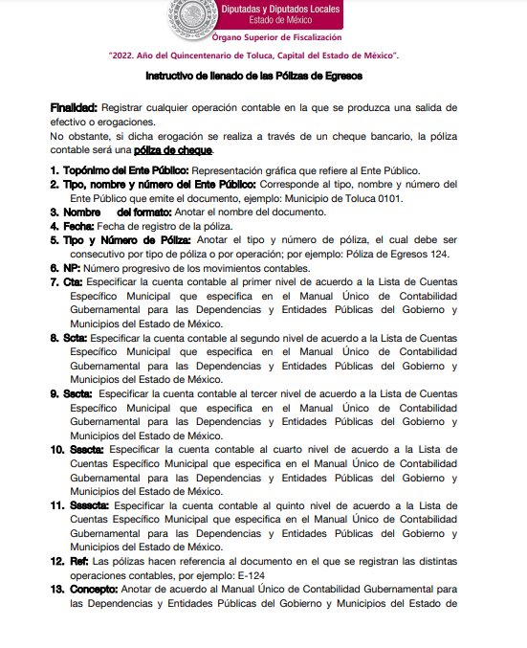
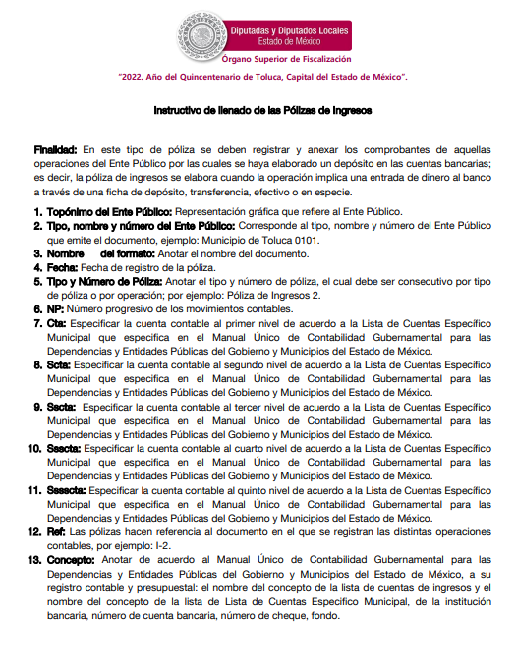
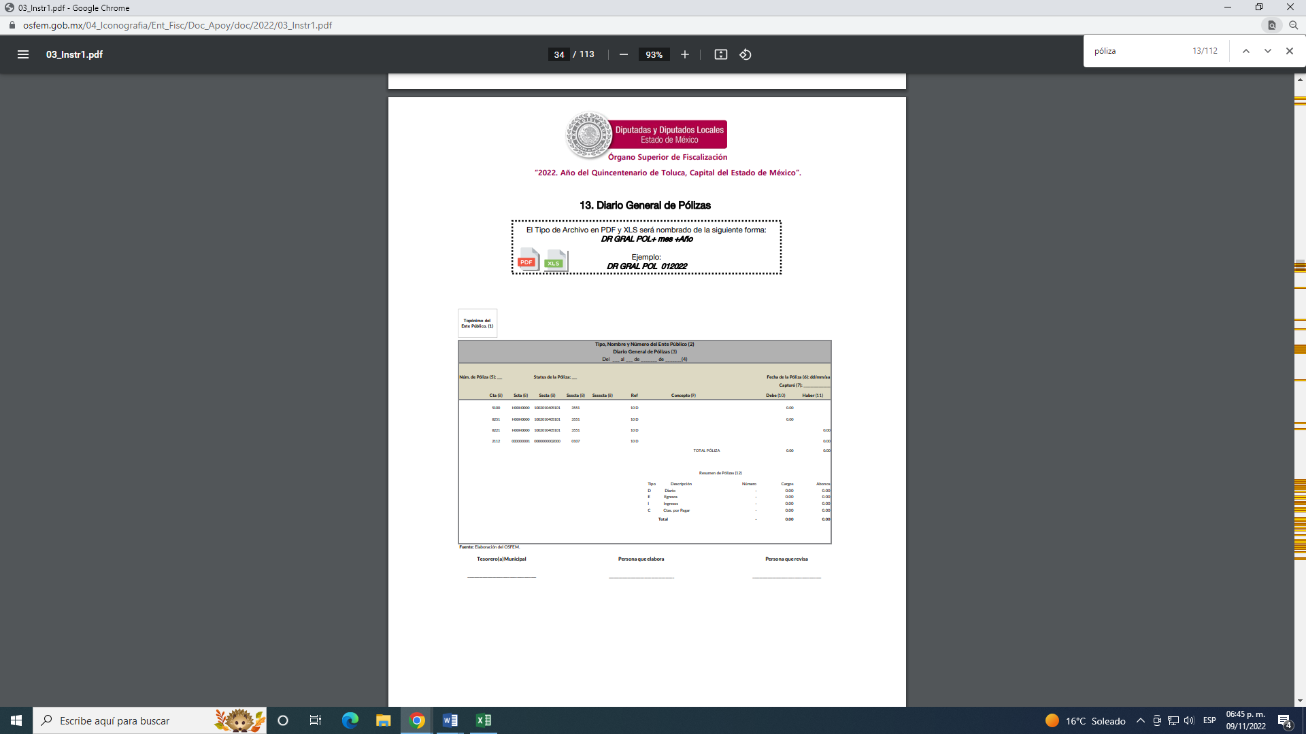
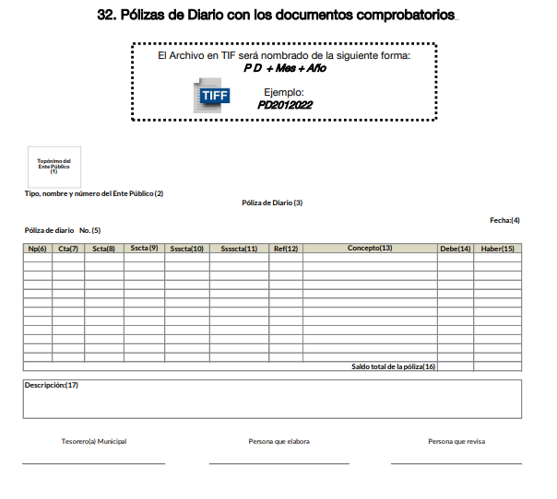
- Aunado a lo anterior, el citado instructivo especifica que las imágenes contenidas deben ser indexadas de manera que se permita su vinculación con la información financiera contenida en el Informe trimestral, de tal forma que al consultar la citada información financiera se pueda visualizar el soporte documental que justifique los registros contables.

- Po lo que todo registro contable y presupuestal deberá estar soportado con los documentos comprobatorios originales, como lo son las documentales solicitadas, que deberán permanecer en custodia y conservación de la Unidad administrativa correspondiente y se deben de generar diariamente.
- Por otro lado, respecto de las pólizas cheque los Lineamientos, Fechas de Capacitación y Calendarización para la Entrega de Informes Trimestrales de las Entidades Fiscalizables del Estado de México del Ejercicio Fiscal 2022, emitidos por el Órgano Superior de Fiscalización del Estado de México, contienen los formatos e información que debe ser proporcionada para la integración de los informes mensuales, que se entregan a éste, siendo uno de ellos la información relativa a las pólizas de cheques, las cuales se encuentran contenidas dentro del Módulo 1, “Imágenes Digitalizadas”, de tal manera que, dichos formatos constituyen un soporte documental de que la información solicitada por el hoy recurrente obra en los archivos del sujeto obligado, insertando a manera de referencia, el formato correspondiente de 2022:

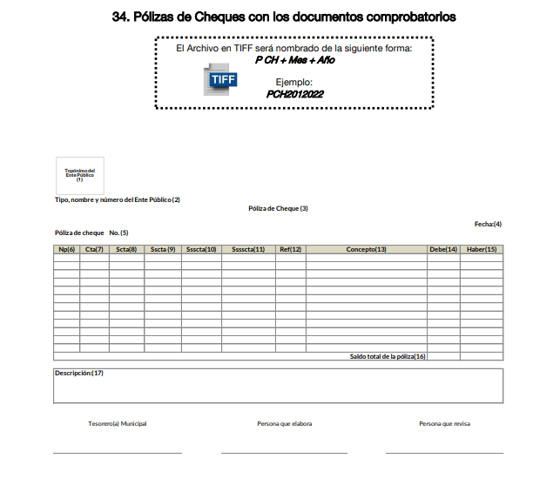
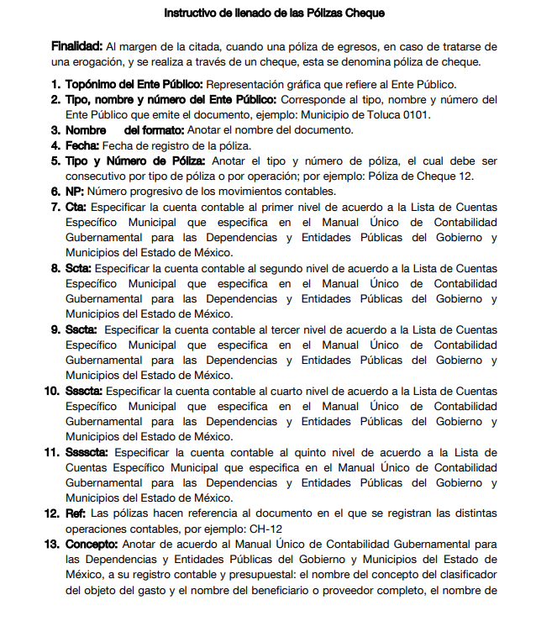
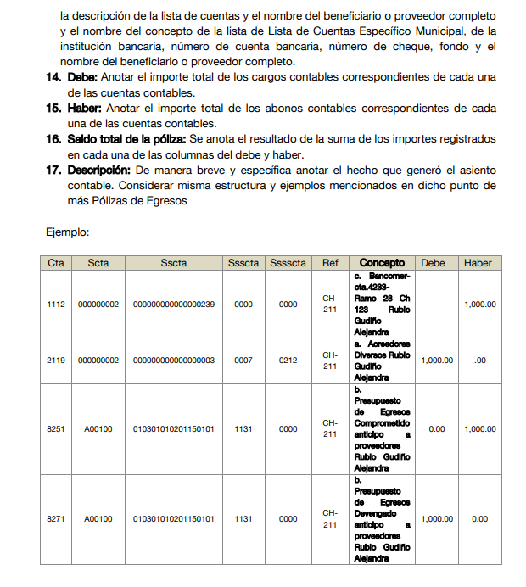

- De lo anterior, se colige que el Sujeto Obligado, cuenta con las competencias, facultades y atribuciones para conocer, administrar y generar la información relacionada con las facturas, pólizas de cheques y conceptos de pago referidos por la parte Recurrente en su solicitud de información.

- Del mismo modo, es de mencionar que de acuerdo a las facultades y atribuciones de las unidades administrativas que integran la estructura orgánica del SUJETO OBLIGADO, se advierte que la unidad administrativa competente de manera enunciativa más no limitativa que se debe turnar la solicitud son la Dirección de Administración y Tesorería Municipal. Por tanto se ordena realizar una búsqueda de las facturas recibidas por la adquisición o contratación de recursos humanos, materiales, tecnológicos o de servicios generales para la Dirección de Innovación y Comunicación Social, del 1 de enero al 22 de noviembre de 2022.

- Seguidamente, respecto a la siguiente solicitud de información tocante a facturas por publicidad realizada en las redes sociales señaladas en la solicitud de información 00671/ATIZARA/IP/2022, para el Municipio y el Presidente Municipal.

- Al respecto, debe señalarse que la publicidad en redes sociales corresponde es una serie de anuncios que puede contratar una figura pública, negocio o una empresa, dentro de las redes sociales, para promocionar sus productos o servicios y hallar clientes potenciales, votantes, seguidores, etcétera.

- Al respecto, como se ha venido mencionando, el SUJETO OBLIGADO puede contratar servicios como el de referencia, para eventualmente colmar su objetivo de establecer políticas de comunicación mediante la incorporación del uso de tecnologías y procesamiento de datos, como la atribución que precisamente detenta la citada por el particular Dirección de Innovación y Comunicación, de modo tal que resulta dable ordenar que se realice una búsqueda exhaustiva y razonable de la información de mérito a efecto de que se ponga a disposición del hoy RECURRENTE de ser el caso en versión pública.

- Ahora bien, es de recordar que para la presente solicitud de información no se señaló un lapso temporal del cual se requiere la información. En esa tesitura, el lapso temporal de la información a entregar deberá corresponder de un año anterior a la fecha en que ingreso la solicitud de información y que corresponde del veintidós de noviembre de dos mil veintidós al 22 de noviembre de dos mil veintitrés, lo anterior de conformidad al Criterio 9/13 emitido por el Instituto Nacional de Transparencia, Acceso a la Información y Protección de Datos Personales el cual refiere lo siguiente:

“Periodo de búsqueda de la información, cuando no se precisa en la solicitud de información. El artículo 40, fracción II de la Ley Federal de Transparencia y Acceso a la Información Pública Gubernamental, señala que los particulares deberán describir en su solicitud de información, de forma clara y precisa, los documentos requeridos. En ese sentido, en el supuesto de que el particular no haya señalado el periodo sobre el que requiere la información, deberá interpretarse que su requerimiento se refiere al del año inmediato anterior contado a partir de la fecha en que se presentó la solicitud. Lo anterior permite que los sujetos obligados cuenten con mayores elementos para precisar y localizar la información solicitada.”
Énfasis añadido

- Por otro lado, al no existir pronunciamiento por parte del SUJETO OBLIGADO para ambas solicitudes de información, no se cuenta con certeza de que se haya ejercido dicha facultad potestativa, por lo que si luego de la búsqueda de la información, no se encontrara el soporte documental requerido, se deberá entonces dar observancia las formalidades que establece el fundamento jurídico plasmado en el artículo 19 de la Ley de Transparencia y Acceso a la Información Pública del Estado de México y Municipios y que es del tenor literal siguiente:

“Artículo 19. Se presume que la información debe existir si se refiere a las facultades, competencias y funciones que los ordenamientos jurídicos aplicables otorgan a los sujetos obligados.
En los casos en que ciertas facultades, competencias o funciones no se hayan ejercido, se debe motivar la respuesta en función de las causas que motiven tal circunstancia.
Si el sujeto obligado, en el ejercicio de sus atribuciones, debía generar, poseer o administrar la información, pero ésta no se encuentra, el Comité de transparencia deberá emitir un acuerdo de inexistencia, debidamente fundado y motivado, en el que detalle las razones del por qué no obra en sus archivos.”
(Énfasis añadido)

- Artículo que, en su segundo párrafo, alude a actos no realizados y contemplados en alguna hipótesis jurídica, pero, a) cuya realización dependa de que un tercero demande la emisión de un acto de autoridad, la expedición de una licencia, por ejemplo; b) de un acontecimiento de realización probable, la Cuenta Pública correspondiente a un ejercicio fiscal en curso, por ejemplo; o, C) una facultad potestativa, la firma de convenio de colaboración, por ejemplo. En estos casos, el sujeto obligado, al emitir su respuesta o cumplir con una resolución emitida por éste órgano garante, deberá manifestar, de manera precisa y clara, las razones que expliquen las causas por las que no se ha realizado el acto de autoridad y, en consecuencia, no se ha documentado decisión alguna.

- Así las cosas, resulta dable ordenar únicamente lo que se ha tenido a bien hecho hacer referencia, con lo que se tendrá por colmado el derecho de acceso a la información del hoy RECURRENTE conforme a lo que dispone la normatividad de la materia, toda vez que el Derecho de Acceso a la Información Pública como: La igualdad de oportunidades para recibir, buscar e impartir informaciónen posesión de cualquier autoridad, entidad, órgano y organismo de los poderes Ejecutivo, Legislativo y Judicial, órganos autónomos, partidos políticos, fideicomisos y fondos públicos, así como de cualquier persona física, moral o sindicato que reciba y ejerza recursos públicos o realice actos de autoridad en el ámbito federal, estatal y municipal,que se constituye como una herramienta fundamental para ejercer el control democrático de las gestiones estatales, de forma tal que puedan cuestionar, indagar y considerar si se está dando un adecuado cumplimiento a las funciones públicas,fomentando la transparencia de las actividades estatales y promoviendo la responsabilidad de los funcionarios sobre su gestión pública,que permite saber qué están haciendo los gobiernos por sus pueblos, sin lo cual la verdad languidecería y la participación en el gobierno permanecería fragmentada.

- Asimismo, se deduce que el derecho de acceso a la información pública es un derecho humano constitucionalmente reconocido, en consecuencia, todas las autoridades en el ámbito de sus competencias, funciones y atribuciones tienen la obligación de respetarlo, protegerlo y garantizarlo.

- En tal sentido, el derecho de acceso a la información constituye una garantía primaria, tal y como lo señala el artículo 150 de la Ley de Transparencia y Acceso a la Información del Estado de México y Municipios, que además, establece que se regirá por los principios de simplicidad, rapidez gratuidad del procedimiento, auxilio y orientación a los particulares, contemplando el derecho de las personas con discapacidad y hablantes de lengua indígena.

- Es así que la Ley de Transparencia y Acceso a la Información Pública del Estado de México y Municipios, cuyo objeto es establecer principios, bases generales y procedimientos para tutelar y garantizar la transparencia y el derecho humano de acceso a la información pública en posesión de los sujetos obligados; en su artículo 176 establece que el recurso de revisión es la garantía secundaria mediante la cual se pretende reparar cualquier posible afectación al derecho de acceso a la información pública, siendo éste el medio a través del cual, este Órgano Garante después de realizar el análisis al procedimiento de acceso a la información, podrá determinar la posible afectación y de ser el caso ordenar la reparación a la violación del derecho en cuestión.

- Establecido lo anterior, resulta evidente que las razones o motivos de inconformidad hechos valer en el recurso de revisión resultan fundadas y procedentes, debido a que el SUJETO OBLIGADO proporcionó información que no corresponde con lo solicitado.
- Ahora bien, para entender los alcances de la información pública se considera importante citar el criterio de interpretación en el orden administrativo número 0002-11, emitido por Acuerdo del Pleno de este Instituto de Transparencia y Acceso a la Información Pública del Estado de México y Municipios, publicado en el Periódico Oficial del Gobierno del Estado Libre y Soberano de México “Gaceta del Gobierno” el diecinueve de octubre de dos mil once, cuyo rubro y texto dispone:
“CRITERIO 0002-11
INFORMACIÓN PÚBLICA, CONCEPTO DE, EN MATERIA DE TRANSPARENCIA. INTERPRETACIÓN TEMÁTICA DE LOS ARTÍCULOS 2, FRACCIÓN V, XV, Y XVI, 3, 4,11 Y 41. De conformidad con los artículos antes referidos, el derecho de acceso a la información pública, se define en cuanto a su alcance y resultado material, el acceso a los archivos, registros y documentos públicos, administrados, generados o en posesión de los órganos u organismos públicos, en virtud del ejercicio de sus funciones de derecho público, sin importar su fuente, soporte o fecha de elaboración.
En consecuencia el acceso a la información se refiere a que se cumplan cualquiera de los siguientes tres supuestos:
Que se trate de información registrada en cualquier soporte documental, que en ejercicio de las atribuciones conferidas, sea generada por los Sujetos Obligados;
Que se trate de información registrada en cualquier soporte documental, que en ejercicio de las atribuciones conferidas, sea administrada por los Sujetos Obligados, y
Que se trate de información registrada en cualquier soporte documental, que en ejercicio de las atribuciones conferidas, se encuentre en posesión de los Sujetos Obligados.”

- El derecho de acceso a la información encuentra su materia elemental en los documentos, y la Ley de Transparencia local nos brinda el siguiente concepto, para darnos un mejor panorama:
XI. Documento: Los expedientes, reportes, estudios, actas, resoluciones, oficios, correspondencia, acuerdos, directivas, directrices, circulares, contratos, convenios, instructivos, notas, memorandos, estadísticas o bien, cualquier otro registro que documente el ejercicio de las facultades, funciones y competencias de los sujetos obligados, sus servidores públicos e integrantes, sin importar su fuente o fecha de elaboración. Los documentos podrán estar en cualquier medio, sea escrito, impreso, sonoro, visual, electrónico, informático u holográfico;

- Es así que, todos los actos de autoridad que realicen los Sujetos Obligados deben estar documentados y, bajo el más alto estándar de transparencia deberán poner toda la información que se encuentre en su posesión, a disposición de los particulares que la soliciten.
- Resulta necesario referir que, el artículo 6° apartado A fracción I, de la Constitución Política de los Estados Unidos Mexicanos, artículo 5 fracción I de la Constitución Política del Estado Libre y Soberano de México y el artículo 18 de la Ley de Transparencia y Acceso a la Información Pública del Estado de México y Municipios, guardan una estrecha relación, puesto que los ordenamientos citados concurren refiriendo que los Sujetos Obligados deberán documentar todo acto que se derive del ejercicio de sus facultades, competencias o funciones, considerando desde su origen la eventual publicidad y reutilización de la información que generen, posean o administren.

- Además, debemos tomar en cuenta los artículos 4 y 12, de la Ley de Transparencia y Acceso a la Información Pública del Estado de México y Municipios, los cuales establecen lo siguiente:

Artículo 4. El derecho humano de acceso a la información pública es la prerrogativa de las personas para buscar, difundir, investigar, recabar, recibir y solicitar información pública, sin necesidad de acreditar personalidad ni interés jurídico.

Toda la información generada, obtenida, adquirida, transformada, administrada o en posesión de los sujetos obligados es pública y accesible de manera permanente a cualquier persona, en los términos y condiciones que se establezcan en los tratados internacionales de los que el Estado mexicano sea parte, en la Ley General, la presente Ley y demás disposiciones de la materia, privilegiando el principio de máxima publicidad de la información. Solo podrá ser clasificada excepcionalmente como reservada temporalmente por razones de interés público, en los términos de las causas legítimas y estrictamente necesarias previstas por esta Ley.

Los sujetos obligados deben poner en práctica, políticas y programas de acceso a la información que se apeguen a criterios de publicidad, veracidad, oportunidad, precisión y suficiencia en beneficio de los solicitantes.

Artículo 12. Quienes generen, recopilen, administren, manejen, procesen, archiven o conserven información pública serán responsables de la misma en los términos de las disposiciones jurídicas aplicables.
Los sujetos obligados sólo proporcionarán la información pública que se les requiera y que obre en sus archivos y en el estado en que ésta se encuentre. La obligación de proporcionar información no comprende el procesamiento de la misma, ni el presentarla conforme al interés del solicitante; no estarán obligados a generarla, resumirla, efectuar cálculos o practicar investigaciones.

- Es así que, por un lado se tiene la obligación de documentar todos los actos que se lleven a cabo en el ejercicio de sus funciones, atribuciones y competencias, mientras que por otro, se ven impuestos por la obligación de hacer pública toda aquella información que se encuentre en su posesión en estricto apego a los principios de eficacia y máxima publicidad, sobre éste último se debe poner mayor énfasis, puesto que establece que toda la información en posesión de los Sujetos Obligados será pública, completa, oportuna y accesible, lo que permite que la ciudadanía tenga un amplio acceso sobre lo que es el actuar de las autoridades.

- Robustece lo anterior la Tesis aislada identificada con la clave I.4º.A.40 A del Cuarto Tribunal colegiado en Materia Administrativa del Primer Circuito, publicada en el Seminario Judicial de la Federación y su Gaceta en el libro XVIII, Marzo 2013, Página 1899.

“ACCESO A LA INFORMACIÓN. IMPLICACIÓN DEL PRINCIPIO DE MÁXIMA PUBLICIDAD EN EL DERECHO FUNDAMENTAL RELATIVO. Del artículo 6o. de la Constitución Política de los Estados Unidos Mexicanos se advierte que el Estado Mexicano está constreñido a publicitar sus actos, pues se reconoce el derecho fundamental de los ciudadanos a acceder a la información que obra en poder de la autoridad, que como lo ha expuesto el Pleno de la Suprema Corte de Justicia de la Nación en la tesis P./J. 54/2008, publicada en el Semanario Judicial de la Federación y su Gaceta, Novena Época, Tomo XXVII, junio de 2008, página 743, de rubro: "ACCESO A LA INFORMACIÓN. SU NATURALEZA COMO GARANTÍAS INDIVIDUAL Y SOCIAL.", contiene una doble dimensión: individual y social. En su primer aspecto, cumple con la función de maximizar el campo de la autonomía personal, posibilitando el ejercicio de la libertad de expresión en un contexto de mayor diversidad de datos, voces y opiniones, mientras que en el segundo, brinda un derecho colectivo o social que tiende a revelar el empleo instrumental de la información no sólo como factor de autorrealización personal, sino como un mecanismo de control institucional, pues se trata de un derecho fundado en una de las características principales del gobierno republicano, que es la publicidad de los actos de gobierno y la transparencia en el actuar de la administración, conducente y necesaria para la rendición de cuentas. Por ello, el principio de máxima publicidad incorporado en el texto constitucional, implica para cualquier autoridad, realizar un manejo de la información bajo la premisa inicial que toda ella es pública y sólo por excepción, en los casos expresamente previstos en la legislación secundaria y justificados bajo determinadas circunstancias, se podrá clasificar como confidencial o reservada, esto es, considerarla con una calidad diversa.“

- Como se ha señalado, los Sujetos Obligados deberán proporcionar toda la información que se encuentre en su posesión bajo los estándares más altos de transparencia y máxima publicidad.

- Es pertinente enfatizar lo que respecto al derecho de acceso a la información pública, refiere el artículo 6° de la Constitución Política de los Estados Unidos Mexicanos, que en su parte conducente señala:

“Artículo 6o. La manifestación de las ideas no será objeto de ninguna inquisición judicial o administrativa, sino en el caso de que ataque a la moral, la vida privada o los derechos de terceros, provoque algún delito, o perturbe el orden público; el derecho de réplica será ejercido en los términos dispuestos por la ley. El derecho a la información será garantizado por el Estado.

Toda persona tiene derecho al libre acceso a información plural y oportuna, así como a buscar, recibir y difundir información e ideas de toda índole por cualquier medio de expresión.

Para efectos de lo dispuesto en el presente artículo se observará lo siguiente:

A. Para el ejercicio del derecho de acceso a la información, la Federación, los Estados y el Distrito Federal, en el ámbito de sus respectivas competencias, se regirán por los siguientes principios y bases:

I. Toda la información en posesión de cualquier autoridad, entidad, órgano y organismo de los Poderes Ejecutivo, Legislativo y Judicial, órganos autónomos, partidos políticos, fideicomisos y fondos públicos, así como de cualquier persona física, moral o sindicato que reciba y ejerza recursos públicos o realice actos de autoridad en el ámbito federal, estatal y municipal, es pública y sólo podrá ser reservada temporalmente por razones de interés público y seguridad nacional, en los términos que fijen las leyes. En la interpretación de este derecho deberá prevalecer el principio de máxima publicidad. Los sujetos obligados deberán documentar todo acto que derive del ejercicio de sus facultades, competencias o funciones, la ley determinará los supuestos específicos bajo los cuales procederá la declaración de inexistencia de la información.

II. La información que se refiere a la vida privada y los datos personales será protegida en los términos y con las excepciones que fijen las leyes.

III. Toda persona, sin necesidad de acreditar interés alguno o justificar su utilización, tendrá acceso gratuito a la información pública, a sus datos personales o a la rectificación de éstos.
IV. Se establecerán mecanismos de acceso a la información y procedimientos de revisión expeditos que se sustanciarán ante los organismos autónomos especializados e imparciales que establece esta Constitución.

V. Los sujetos obligados deberán preservar sus documentos en archivos administrativos actualizados y publicarán, a través de los medios electrónicos disponibles, la información completa y actualizada sobre el ejercicio de los recursos públicos y los indicadores que permitan rendir cuenta del cumplimiento de sus objetivos y de los resultados obtenidos.

VI. Las leyes determinarán la manera en que los sujetos obligados deberán hacer pública la información relativa a los recursos públicos que entreguen a personas físicas o morales.

VII. La inobservancia a las disposiciones en materia de acceso a la información pública será sancionada en los términos que dispongan las leyes.

VIII. Federación contará con un organismo autónomo, especializado, imparcial, colegiado, con personalidad jurídica y patrimonio propio, con plena autonomía técnica, de gestión, capacidad para decidir sobre el ejercicio de su presupuesto y determinar su organización interna, responsable de garantizar el cumplimiento del derecho de acceso a la información pública y a la protección de datos personales en posesión de los sujetos obligados en los términos que establezca la ley.
…
La ley establecerá aquella información que se considere reservada o confidencial.”

(Énfasis añadido)

- Por su parte, la Constitución Política del Estado Libre y Soberano de México, en su artículo 5°, dispone en su parte conducente, lo siguiente:

“Artículo 5. …
El derecho a la información será garantizado por el Estado. La ley establecerá las previsiones que permitan asegurar la protección, el respeto y la difusión de este derecho.
Para garantizar el ejercicio del derecho de transparencia, acceso a la información pública y protección de datos personales, los poderes públicos y los organismos autónomos, transparentarán sus acciones, en términos de las disposiciones aplicables, la información será oportuna, clara, veraz y de fácil acceso.
Este derecho se regirá por los principios y bases siguientes:

I. Toda la información en posesión de cualquier autoridad, entidad, órgano y organismos de los Poderes Ejecutivo, Legislativo y Judicial, órganos autónomos, partidos políticos, fideicomisos y fondos públicos estatales y municipales, así como del gobierno y de la administración pública municipal y sus organismos descentralizados, asimismo de cualquier persona física, jurídica colectiva o sindicato que reciba y ejerza recursos públicos o realice actos de autoridad en el ámbito estatal y municipal, es pública y sólo podrá ser reservada temporalmente por razones previstas en la Constitución Política de los Estados Unidos Mexicanos de interés público y seguridad, en los términos que fijen las leyes. En la interpretación de este derecho deberá prevalecer el principio de máxima publicidad. Los sujetos obligados deberán documentar todo acto que derive del ejercicio de sus facultades, competencias o funciones, la ley determinará los supuestos específicos bajo los cuales procederá la declaración de inexistencia de la información.

II. La información referente a la intimidad de la vida privada y la imagen de las personas será protegida a través de un marco jurídico rígido de tratamiento y manejo de datos personales, con las excepciones que establezca la ley reglamentaria.

III. Toda persona, sin necesidad de acreditar interés alguno o justificar su utilización, tendrá acceso gratuito a la información pública, a sus datos personales o a la rectificación de éstos.

IV. Se establecerán mecanismos de acceso a la información y procedimientos de revisión expeditos que se sustanciarán ante el organismo autónomo especializado e imparcial que establece esta Constitución.

V. Los procedimientos de acceso a la información pública, de acceso, corrección y supresión de datos personales, así como los recursos de revisión derivados de los mismos, podrán tramitarse por medios electrónicos, a través de un sistema automatizado que para tal efecto establezca la ley reglamentaria y el organismo autónomo garante en el ámbito de su competencia. Las resoluciones que correspondan a estos procedimientos se sistematizarán para favorecer su consulta.

VI. Los sujetos obligados deberán preservar sus documentos en archivos administrativos actualizados y publicarán, a través de los medios electrónicos disponibles, la información completa y actualizada sobre el ejercicio de los recursos públicos y los indicadores que permitan rendir cuenta del cumplimiento de sus objetivos y los resultados obtenidos.

VII. La ley reglamentaria, determinará la manera en que los sujetos obligados deberán hacer pública la información relativa a los recursos públicos que entreguen a personas físicas o jurídicas colectivas.”

(Énfasis añadido)

- Adicional, tenemos que la Ley de Transparencia y Acceso a la Información Pública del Estado de México y Municipios, prevé en su artículo 23 fracción IV, lo siguiente:

“Artículo 23. Son sujetos obligados a transparentar y permitir el acceso a su información y proteger los datos personales que obren en su poder:
…
IV. Los ayuntamientos y las dependencias, organismos, órganos y entidades de la administración municipal;
…
Los sujetos obligados deberán hacer pública toda aquella información relativa a los montos y las personas a quienes entreguen, por cualquier motivo, recursos públicos, así como los informes que dichas personas les entreguen sobre el uso y destino de dichos recursos.

Los servidores públicos deberán transparentar sus acciones así como garantizar y respetar el derecho de acceso a la información pública.”
(Énfasis añadido)

- Es así que, conforme a los preceptos legales citados, se desprende que el derecho de acceso a la información pública es un derecho individual que puede ser ejercido ante cualquier autoridad, entidad, órgano u organismo, tanto federales, como estatales, de la Ciudad de México, o Municipales, con el fin de que los particulares conozcan toda aquella información que es considerada como pública.

QUINTO. De la versión pública.

Nociones generales.
- Debe destacarse que, debido a la naturaleza de la información solicitada, eventualmente pudiera obrar datos personales susceptibles de protegerse, así como información susceptible de clasificarse como reservada, el SUJETO OBLIGADO deberá de hacer la adecuada versión pública, protegiendo los datos que no son susceptibles de ser proporcionados.

- No pasa desapercibido para este Órgano Garante que los sujetos obligados serán responsables de los datos personales en su posesión y que, en caso de localizarse datos concernientes a terceros, éstos no podrán difundir, distribuir o comercializar los datos personales. Cabe destacar que, para la realización de la clasificación de la información, se deben seguir una serie de pasos y procedimientos, por lo que es menester reiterar los mismos:

a) Requisitos previos. | Los artículos 100 y 122 de la Ley Estatal y de la Ley General, respectivamente, señalan que si los Sujetos Obligados determinan que la información actualiza alguno de los supuestos de clasificación, es deber de los titulares de las áreas proponer su clasificación y no del Comité de Transparencia.  Al hacerlo tienen que precisar de qué información se trata, señalando el supuesto de clasificación (confidencialidad o reserva).  Además, se debe señalar el procedimiento, de los tres que establecen los artículos 132 y 106 de la Ley Estatal y General, respectivamente.  El último de estos requisitos previos consiste en que no se pueden emitir acuerdos de carácter general ni particular, esto es, no se puede hacer un acuerdo para clasificar de manera general todos los documentos de un expediente o área, sin individualizar su análisis y tampoco se puede hacer un acuerdo por cada dato que se vaya a clasificar dentro de un documento con diez datos, por ejemplo, susceptibles de ser clasificados.
b) Supuestos de clasificación. | Las disposiciones constitucionales y legales en la materia establecen los dos supuestos generales para clasificar la información: por reserva y por confidencialidad.  Los artículos 116 y 143 de la Ley Estatal y de la Ley General, respectivamente, señalan los supuestos para que la información pueda ser clasificada como confidencial. Mientras que los artículos 105 y 130 de la Ley Estatal y de la Ley General, respectivamente, señalan que la aplicación de estos supuestos debe realizarse de manera restrictiva y limitada, por lo que debe acreditarse que se cumple con esta condición y no se pueden ampliar las excepciones o supuestos de clasificación aduciendo analogía o mayoría de razón.  El Sujeto Obligado debe identificar claramente el tipo de información y hacer un juicio de subsunción o encaje para acreditar que el supuesto de hecho corresponde estrictamente con la hipótesis jurídica. Esto también lo debe de realizar el servidor público habilitado y el titular del área que administra la información.
c) Formalidades para emitir el acuerdo de clasificación. | El Comité de Transparencia, según lo dispuesto en los artículos cuenta con las facultades para aprobar, modificar o revocar la clasificación de la información que haya propuesto.  Es necesario que el acto reúna con los requisitos elementales, entre ellos, que la autoridad que va a emitir el acto de autoridad sea la legalmente facultada para ello.  La decisión de aprobar, modificar o revocar la clasificación deberá de asentarse en un documento que registre la determinación a la que se llegue después de un análisis minucioso a partir de lo propuesto por el Titular del I. área que administra la información, cuyo análisis debe integrarse en la agenda de los asuntos a tratar en las sesiones, se insiste, a partir de las decisiones adoptadas previamente por los titulares de áreas y que son sujetas a control, en primera instancia, por el Comité de Transparencia.
d) Requisitos de fondo del acuerdo de clasificación. | Como se ha señalado antes, al hacer el juicio de subsunción o encaje entre el supuesto de hecho y la hipótesis jurídica, se debe acreditar la estricta correspondencia entre un elemento y otro. Ahora, en esta parte del procedimiento, que se desahoga en sede del Comité de Transparencia, la ley señala que la carga de la prueba, para justificar las restricciones, corresponde a los Sujetos Obligados, por lo que deberán fundar y motivar debidamente la clasificación.  De lo anterior, se desprende que para una correcta clasificación total o parcial, esto es determinar los datos que se suprimen en las versiones públicas, es necesario fundar y motivar, de manera correcta, la clasificación; considerando que todo acto que la autoridad pronuncie en el ejercicio de sus atribuciones, debe expresar los fundamentos legales que le dieron origen y las razones por las que se deben aplicar al caso concreto.  Así, en un acto de autoridad se cumple con la debida fundamentación cuando se cita el precepto legal aplicable al caso concreto y la debida motivación cuando se expresan las razones, motivos o circunstancias que tomó en cuenta la autoridad para adecuar el hecho a los fundamentos de derecho. De este modo, la persona que se sienta afectada pueda impugnar la decisión, permitiéndole una real y auténtica defensa.  En ese mismo sentido, el numeral trigésimo tercero fracción V de los Lineamientos Generales, precisa que para motivar la clasificación se deben acreditar las circunstancias de tiempo, modo y lugar.  Ahora bien, para cada caso además de fundar y motivar, se debe identificar con claridad que datos contenidos en las documentales que son susceptibles de suprimirse, por ejemplo; Clave Única de Registro de Población (CURP), Registro Federal de Contribuyentes (R.F.C.), claves de seguros, préstamos o descuentos personales, secretos bancario, fiduciario, industrial, comercial, fiscal, bursátil y postal, cuya titularidad corresponda a particulares, entre otros.
e) Condiciones especiales de la clasificación de la información como confidencial. | Los artículos 148 y 120 de la Ley Estatal y de la Ley General, respectivamente, establecen que aun tratándose de datos personales, se podrán proporcionar, incluso sin solicitar el consentimiento de su titular.  En el caso de lo señalado en la fracción IV, será el Instituto quien deba aplicar la prueba de interés público, considerando también que como recientemente ha discutido la Suprema Corte de Justicia de la Nación, los servidores públicos nos encontramos sujetos a un régimen menor de protección.  Pero si la información que se pretende clasificar como confidencial no se encuentra en los supuestos de los artículos señalados y es posible, se deberá consultar al titular de los datos si permite o no el acceso. De no ser posible, la realización de la consulta, procede, fundando y motivando, la clasificación.

- Si el servidor público incumple con estas formalidades y entrega la información sin proteger los datos personales incumple con lo que estipula las disposiciones legales establecidas, asimismo que si entrega un documento testado sin el debido acuerdo de clasificación.
- Por lo anteriormente expuesto y fundado, este ÓRGANO GARANTE emite los siguientes:

R E S O L U T I V O S

PRIMERO. Resultan fundadas las razones o motivos de inconformidad hechos valer en el Recurso de Revisión 00048/INFOEM/IP/RR/2023, en términos de los Considerandos Cuarto y Quinto de la presente resolución.

SEGUNDO. Se MODIFICA la respuesta emitida por el Ayuntamiento de Atizapán de Zaragoza y se ORDENA entregar vía Sistema de Acceso a la Información Mexiquense (SAIMEX), de ser el caso en versión pública la siguiente información:

- Facturas recibidas por la adquisición o contratación de recursos humanos, materiales, tecnológicos o de servicios generales para la Dirección de Innovación y Comunicación Social, del 1 de enero al 22 de noviembre de 2022; y

- Facturas por concepto de publicidad en las redes sociales señaladas en la solicitud de información 00671/ATIZARA/IP/2022, para el Municipio y el Presidente Municipal, del 22 de noviembre de 2021 al 22 de noviembre de 2022.

Para efecto de lo anterior, se deberá emitir el Acuerdo del Comité de Transparencia en términos de los artículos 49, fracción VIII y 132, fracción II de la Ley de Transparencia y Acceso a la Información Pública del Estado de México y Municipios, en el que funde y motive las razones sobre los datos que se supriman o eliminen dentro del soporte documental respectivo objeto de las versiones públicas que se formulen, y se pongan a disposición del RECURRENTE.

Para el caso que la información que se ordena en el inciso b), no haya sido generada, poseída o administrada, el SUJETO OBLIGADO, deberá manifestar de manera precisa y clara las razones que expliquen las causas por las cuales no se haya generado, poseído o administrado.

TERCERO. Notifíquese al Titular de la Unidad de Transparencia del SUJETO OBLIGADO vía SAIMEX, para que conforme a los artículos 186 último párrafo, 189 párrafo segundo y 199 de la Ley de Transparencia y Acceso a la Información Pública del Estado de México y Municipios, vigente, dé cumplimiento a lo ordenado dentro del plazo de diez días hábiles, debiendo rendir a este Instituto el informe de cumplimiento de la resolución en un plazo de tres días hábiles posteriores.

CUARTO. De conformidad con el artículo 198 de la Ley de Transparencia y Acceso a la Información Pública del Estado de México y Municipios, de considerarlo procedente, el SUJETO OBLIGADO de manera fundada y motivada, podrá solicitar una ampliación de plazo para el cumplimiento de la presente resolución.

QUINTO. Notifíquese a EL RECURRENTE la presente resolución, vía SAIMEX.

SEXTO. Se hace del conocimiento de EL RECURRENTE que, de conformidad con lo establecido en el artículo 196 de la Ley de Transparencia y Acceso a la Información Pública del Estado de México y Municipios, en caso de que considere que la resolución le cause algún perjuicio podrá impugnarla vía juicio de amparo en los términos de las leyes aplicables.

ASÍ LO RESUELVE, POR UNANIMIDAD DE VOTOS, EL PLENO DEL INSTITUTO DE TRANSPARENCIA, ACCESO A LA INFORMACIÓN PÚBLICA Y PROTECCIÓN DE DATOS PERSONALES DEL ESTADO DE MÉXICO Y MUNICIPIOS, CONFORMADO POR LOS COMISIONADOS JOSÉ MARTÍNEZ VILCHIS; MARÍA DEL ROSARIO MEJÍA AYALA; SHARON CRISTINA MORALES MARTÍNEZ; LUIS GUSTAVO PARRA NORIEGA Y GUADALUPE RAMÍREZ PEÑA, EN LA DÉCIMA SEGUNDA SESIÓN ORDINARIA CELEBRADA EL VEINTINUEVE (29) DE MARZO DE DOS MIL VEINTITRÉS, ANTE EL SECRETARIO TÉCNICO DEL PLENO ALEXIS TAPIA RAMÍREZ.

Convención Americana sobre Derechos Humanos. Artículo 13.
Constitución Política de los Estados Unidos Mexicanos. Artículo sexto, sección A, fracción I.
Corte Interamericana de Derechos Humanos. Caso Claude Reyes y otros vs. Chile. Sentencia de 19 de septiembre de 2006. Serie C. No. 151. Párr. 86.
Ibídem. Parr. 87.
Ley de Transparencia y Acceso a la Información Pública del Estado de México y Municipios. Artículo 9. … II. Eficacia: Obligación del Instituto para tutelar, de manera efectiva, el derecho de acceso a la información; …

